<http://blog.csdn.net/zhoucheng05_13/article/details/52744149>

1. Enumeration是java.util包中的一个接口：   
   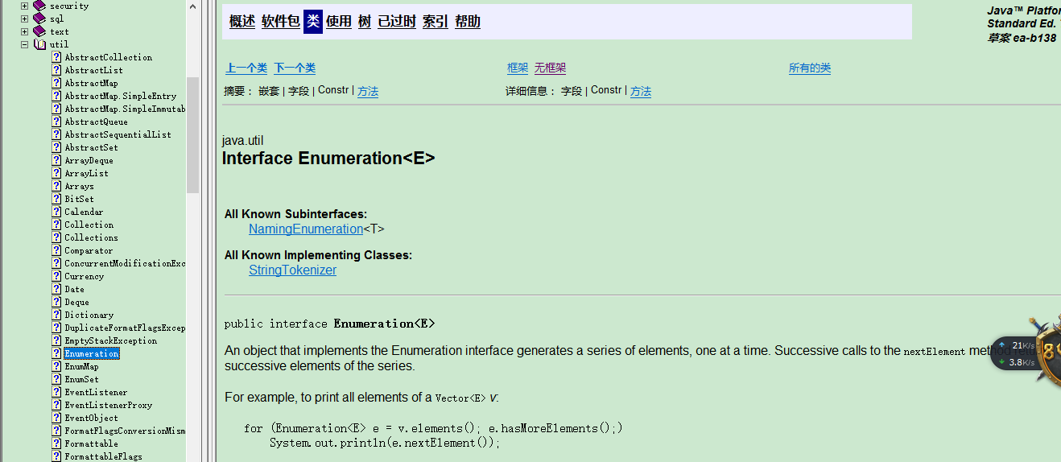
2. 在jsp中用来一次存储接收到的所有参数名的集合，可以通过以下方法来对其中的元素进行操作：   
   hasMoreElements()：判断Enumeration对象中是否还有数据   
   nextElement()：获取Enumeration对象中的下一个数据
3. 实例：

<%

String param="";

Enumeration params = request.getParameterNames();

while (params.hasMoreElements()){

param = (String)params.nextElement();

out.println("ParamName: "+param+"<br>");

out.println("ParamValues: "+request.getParameter(param)+"<br>");

}

%>

* 1
* 2
* 3
* 4
* 5
* 6
* 7
* 8
* 9
* 10
* 11
* 12

1. 输入：   
   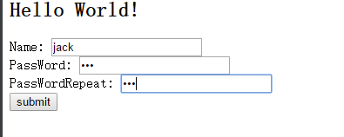
2. 输出   
   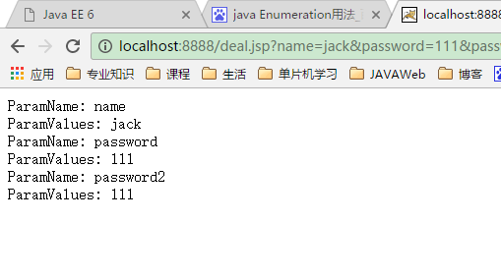

版权声明：本文为博主原创文章，未经博主允许不得转载。